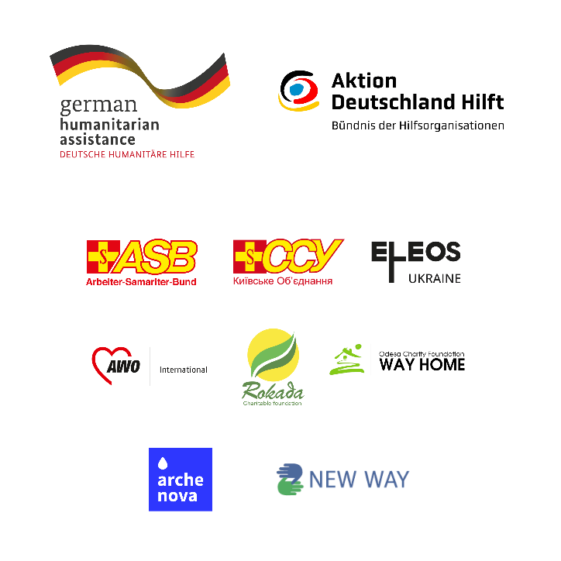
Технічне завдання
ЛОТ №2

Благодійна організація "Благодійний фонд "РОКАДА" шукає Виконавця послуги тренінги для співробітників і волонтерів місцевих партнерів, місцевих гуманітарних служб першого реагування, лідерів, волонтерів та працівників закладів соціального захисту

Назва проєкту: Комплексний захист, допомога у сфері психічного здоров'я, психологічної та соціальної підтримки (MHPSS) та водопостачання, санітарії та гігієни (WASH) для вразливих громад, постраждалих від війни, а також інституційне зміцнення служб швидкого реагування та суб'єктів соціального захисту для вирішення критичних проблем захисту.
1. Назва послуги: Навчальні групові послуги (тренінг офлайн)
2. Тривалість та строки надання послуги:
1. Два групові тренінги по 6 годин для 15 осіб. Строк проведення до 31 грудня 2026 року.

Графік виконання погоджується із Замовником.
3. Місце реалізації: Миколаївська область, громади визначаються Замовником.
4. Умови надання послуг:
1. | Тема: «Медіаграмотність та цифрова безпека» | 2 тренінги (по 6 годин)

Програма тренінгу погоджується з Замовником.
Кількість слухачів – 15 осіб на кожен тренінг
Тривалість кожного тренінгу – 6 год роботи тренера, окремо до порядку денного додається перерва на каву та обід.
Виконавець здійснює анкетування усіх учасників перед проходженням ними навчання та по закінченню. Анкети передаються Замовнику. Зміст анкети погоджується з Замовником.
За результатами проходження тренінгу, кожен слухач отримує сертифікат про успішне проходження навчання від тренера.
Виконавець розробляє програму тренінгу та презентацію (за погодженням із Замовником) та після завершення тренінгу передає матеріали разом з анкетами Замовнику.
Також Виконавець передає Замовнику списки учасників (за реєстраційною формою участі у тренінгу, що складає Замовник).
5. Очікувані результати роботи Виконавця:
Після проходження тренінгу всі учасники отримали знання з зазначеної теми, підтверджують отримання таких знань та оцінюють повноту та корисність отриманої інформації як добру.
6. Вимоги до тренера: досвід роботи тренером понад 1 рік, підтверджений сертифікатами про проходження навчання, вища педагогічна освіта, досвід в сфері захисту прав людини, досвід в розбудові ГО, досвід роботи з молодіжною політикою.

